前沿共生第二十阶段：Misra1a 预测—证明解离与可用界审计
  - 14 点小样本、4 点可用界与预测—证明解离
2026-11-09

目录

日期：2026-11-09
文档性质：对未触碰实测数据进行预注册候选压力测试；不是原生模型验证、概率校准或新完成的独立物理实验。

1. 先冻结协议，再查看结果
Misra1a 的原始数据、候选方程、两组起点、五折、固定半径 1、驱动哈希和失败规则均写入 validation/misra1a-ellipsoid-coverage-protocol.json，并在任何 Misra1a 候选分析之前推送为提交 df54b38。结果提交为 dd378a3，未根据结果改协议。
项目 | 冻结内容 | 证据边界
数据 | NIST/ITL StRD Misra1a，14 个实测观测 | 重分析不是新做物理实验
原生模型 | 两参数饱和指数，体积对压力 | cubic／cubic 不是原生模型
候选模型 | 七参数 cubic／cubic 有理近似 | 仅作近似压力测试
基线 | 每个训练折单独拟合三次多项式 | 不是两参数原生拟合的留出对照
失败规则 | 优化失败、不可用界、越界和预测不足均保留 | 不删除失败点制造成功率

2. 分母下界与残差界组成
记快照分母为 D，协方差椭球在 x 处的支撑上界为 R。逐点可给界要求：
$$L(x)=|D(x)|−R(x)>0。$$
对可用点，将实际残差 A、预测平移上界 S 和残差上界 B 写为：
$$B=A+S。$$
这两个条件与 RMSE 是不同证据轴。较小的 RMSE 只描述快照预测的数值误差，不保证 L(x) 在整个留出闭区间为正，也不保证 B 足够小。

3. 五折结果：预测较小不等于证明可用
折 | 候选 RMSE | 三次基线 RMSE | 椭球可用点 | 盒可用点 | 连续椭球安全 | 不可用位置
1 | 0.096463 | 0.108108 | 0 | 0 | 否 | 77.6、114.9、141.1
2 | 0.098204 | 0.032592 | 0 | 0 | 否 | 190.8、239.9、289.0
3 | 0.038503 | 0.039208 | 2 | 0 | 否 | 434.8
4 | 0.050660 | 0.045735 | 0 | 0 | 否 | 477.3、536.8、593.1
5 | 0.215075 | 0.076326 | 2 | 0 | 是 | 无
第 1、3 折候选 RMSE 低于三次基线，第 2、4、5 折更高，因此不能宣称普遍预测优势。14 点中仅 4 点可给椭球界，其余 10 点不可用；连续椭球安全只有第 5 折，独立盒连续安全为 0。

4. 四个可用点的界宽度与组成
折与位置 | 实际残差 | 预测平移上界 | 残差上界 | 平移占比 | 分母下界
折 3，x=332.8 | 0.03170475 | 106.366704 | 106.398409 | 99.970% | 0.106566
折 3，x=378.4 | 0.05866709 | 262.988423 | 263.047090 | 99.978% | 0.047248
折 5，x=689.1 | 0.19812514 | 413.934200 | 414.132325 | 99.952% | 0.147715
折 5，x=760.0 | 0.23078379 | 264.395832 | 264.626615 | 99.913% | 0.341123
4 个适用点未发生实际残差越界，但平移占比均超过 99.9%。最大残差上界为 414.132325，上界中位数为 263.836853。这里的“覆盖”不能理解为高信息量或高精度；相反，实际残差很小与上界很宽同时存在。
证据轴 | 当前结果 | 禁止推广
候选预测 | 各折 RMSE 约 0.04—0.22，二折优于基线、三折更差 | 不称为普遍预测优势
连续分母安全 | 仅 1／5 折通过 | 不把快照预测接近当作连续证明
逐点可用性 | 4 点可给界，10 点不可用 | 不写成 14 点全部覆盖或概率覆盖
界的宽度 | 最大 414.13，中位 263.84 | 不用零越界掩盖低信息量
界的组成 | 4 点平移占比均超过 99.9% | 不把实际残差小当作上界也小
独立盒 | 0 折连续安全，0 点可用 | 不计算盒／椭球统一排名
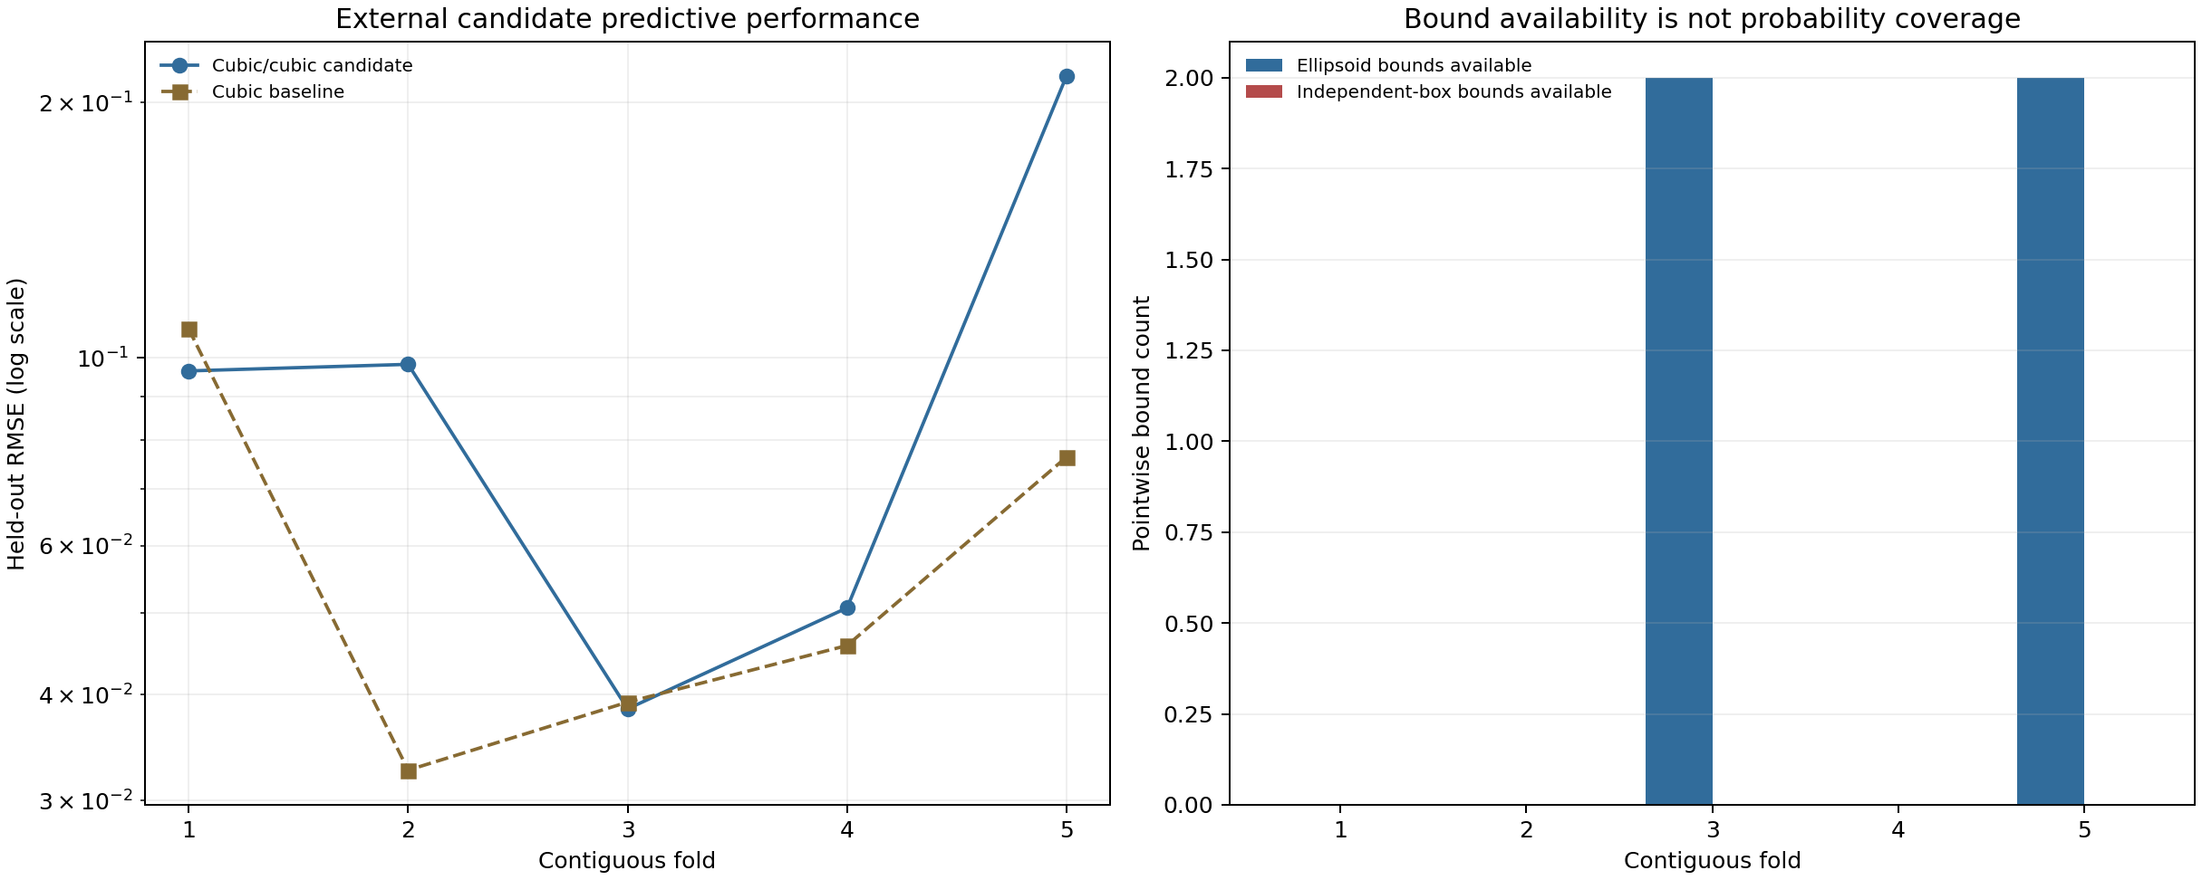
图 25｜Misra1a 候选预测与逐点界可用性（第 1 幅，共 1 幅）
插入位置：§4「四个可用点的界宽度与组成」；顺序第 1 幅，共 1 幅。
左图显示候选与三次基线的逐折 RMSE，右图显示逐点界可用数量。第 3、5 折各只有 2 个椭球可用点，其他折没有可用点；不可用不画成零界。

5. 预测—证明解离的研究意义
Misra1a 证明，候选在小样本实测数据上的数值拟合与参数区域可证明性可以完全分离。仅报告 RMSE 会遗漏大部分点无法给界的事实；仅报告 4 点零越界又会遗漏上界很宽和平移主导的事实。
后续若改变候选次数、半径、起点或参数区域，必须另立协议并保留本次结果。任何新验收报告都应同时列出预测表现、连续安全、逐点可用性、界宽度、同点组成和不适用范围，不能用单一指标替代。

可复核文件
- 冻结协议：validation/misra1a-ellipsoid-coverage-protocol.json
- 完整结果：validation/misra1a-ellipsoid-coverage.json
- 分析包装：scripts/analyze_misra1a_ellipsoid_coverage.py
- 图件：papers/25_Misra1a椭球覆盖/fig25_misra1a_ellipsoid_coverage.png

